附件4
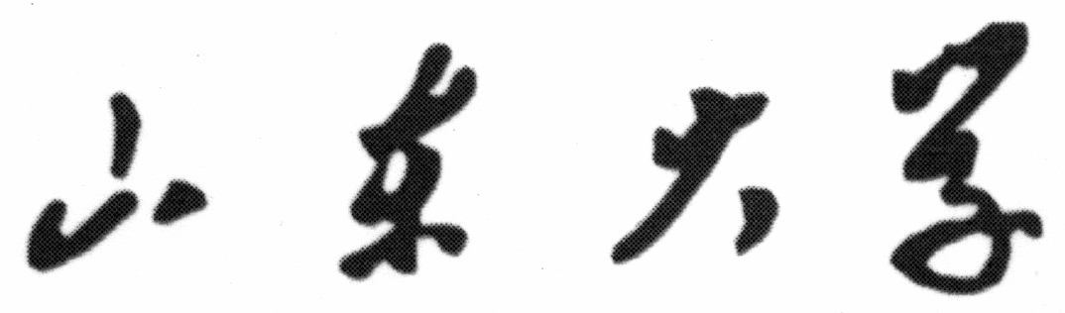硕博连续培养研究生资格考试小组组成审核表
培养单位 |  |  |  |  | 学科、专业
资格考试小组成员 | 姓名 |  |  | 专业技术职务 | 单 位 |  | 是否博导
资格考试小组成员 | 组长
资格考试小组成员 | 成  员
考试日期
培 审  养 查  单 意  位 见 |  |  | 主管院长（签字） 年 月 日
备
注
注：本表一式二份，一份交研究生院备案，一份存院、部。

